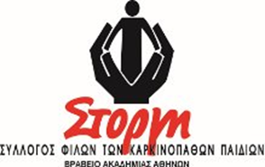

Παγκόσμια Ημέρα κατά του Παιδικού Καρκίνου

Με αφορμή την Παγκόσμια Ημέρα κατά του Παιδικού Καρκίνου,
Ο Σύλλογος Φίλων των Καρκινοπαθών Παιδιών «ΣΤΟΡΓΗ» , υπό την Αιγίδα του Δήμου Καλαμαριάς διοργανώνει, Επιστημονική Ενημερωτική Ημερίδα, στις 17 Φεβρουαρίου, από τις 18:00 - 20:30, στο Δημοτικό θέατρο «Μελίνα Μερκούρη», με θέμα «Παιδικός Καρκίνος- Σύγχρονες Τάσεις & Προοπτικές»
Η Πρόεδρος του Συλλόγου «ΣΤΟΡΓΗ» κυρία Τίμη Μπακατσέλου θα παρουσιάσει το σημαντικό έργο του Συλλόγου, την προσφορά προς τα παιδιά που νοσούν, τις οικογένειές τους και τα έργα Κοινωνικής Αλληλεγγύης. Καταξιωμένοι ιατρικοί επιστήμονες θα αναφερθούν στην ασθένεια καθώς και στις νέες εξελίξεις στις θεραπείες οι οποίες θα συμβάλλουν στη νικηφόρα έκβαση και προοπτική του παιδικού καρκίνου. Παράλληλα, οι ενδιαφερόμενοι πολίτες θα έχουν τη δυνατότητα να ενημερωθούν αναφορικά με τη διαδικασία της δωρεάς μυελού των οστών ή ακόμα και να γίνουν δότες.

Πληροφορίες στα τηλέφωνα : 2313314499,2313314498, 2310544320

